Croc' Poisson
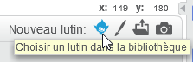
On récupère 2 lutins dans la bibliothèque :
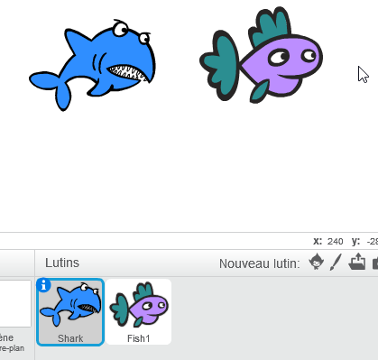
On réduit leur taille :


Le requin (Shark)
Le requin va se déplacer à l'écran. Pour qu'il reste la tête à l'endroit, on va obliger le lutin à faire des “gauche-droite”.
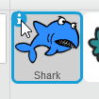
puis
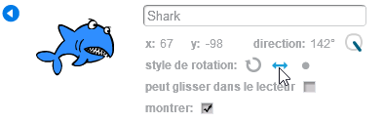
Il va aller là où on clique avec la souris.
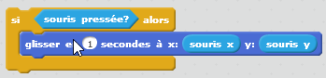
On lui demande tester cela constamment.
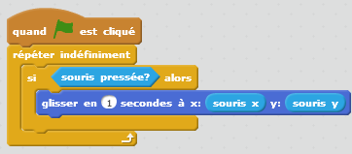
Pour plus réalisme, on oriente le requin vers le pointeur de la souris.
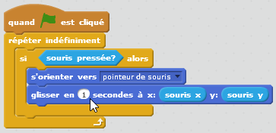
Quand le requin touche le poisson, le requin ouvre sa gueule, dit “Miam” puis la referme.
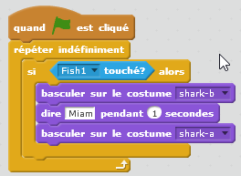

Le poisson (Fish 1)
Quand le requin touche le poisson, le poisson va ailleurs sur l'écran.
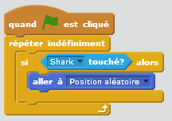

Ajout du score
On ajoute un compteur qui va indiquer le nombre de poissons mangés.
Sur le lutin poisson, on rajoute une variable Score :
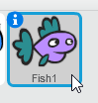
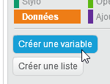
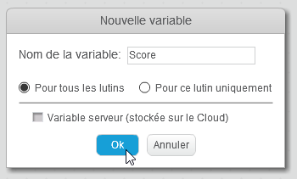
On met le score à 0.
Si le poisson touche le requin, on ajoute 1 au score.


